Zugang zum LVN
für die Dienststellen des
MWK Baden-Württemberg

Version 1.0
Peter Merdian (BelWü-Koordination)
Wolfgang Reiß (Hochschulservicezentrum)
Wolfgang Länge (Hochschulservicezentrum)

Stand: 1.7.2008
- Vorbemerkung
Für den Zugang der wissenschaftlichen Einrichtungen zum LVN wurden in den vergangenen Jahren eine Vielzahl von Konzeptionen erstellt, bei deren Umsetzung und Nutzung immer wieder Unsicherheiten für die Einrichtungen entstanden sind. Die bereits erstellten Sicherheitskonzepte sind soweit erforderlich zu aktualisieren. Insbesondere sollen die in den letzten Jahren immer wieder aufgetretenen Unsicherheiten bei Sicherheitsfragen im Zusammenhang mit dem Zugang zum LVN ausgeräumt werden

- Allgemeines
Innerhalb der Landesverwaltung Baden-Württemberg bestehen seit vielen Jahren
2 unterschiedlich aufgebaute und betriebene Netzwerktopologien und Netzwerkarchitekturen:
- für die Kernverwaltung des Landes wurde im Rahmen des früheren Landessystemkonzepts das Landesverwaltungsnetz (LVN) konzipiert und technisch umgesetzt. Derzeit wird das LVN Phase III im Rahmen des Outsourcings von
T-Systems betrieben, die Koordination des Betriebs liegt beim IZLBW.
- für die Universitäten und Hochschulen des Landes sowie für Teile des dem MWK nachgeordneten Bereichs steht das BelWü zur Verfügung. BelWü steht für "Baden-Württembergs extended LAN" und ist das Datennetz der wissenschaftlichen Einrichtungen des Landes Baden-Württemberg.

Beide Netzwerkumgebungen wurden in den letzten Jahren permanent weiter entwickelt und ausgebaut. Dabei steht für das LVN die größte mögliche Sicherheit in einem geschlossenen Netzwerk für die Kernverwaltung der Landesverwaltung im Vordergrund. Für BelWü ist eine möglichst umfassende Nutzbarkeit durch die wissenschaftlichen Einrichtungen und insbesondere der Studierenden an den Universitäten und Hochschulen des Landes von größter Bedeutung. Dabei ist die Nutzung des Internets unabdingbar, da eine Vielzahl der Nutzer von unterschiedlichsten Standorten und mit unterschiedlichster Technologie die Dienste nutzen möchten.
Aufgrund verschiedener Anforderungen wurde in den letzten Jahren immer häufiger ein Übergang vom BelWü zum LVN erforderlich. Insbesondere durch die Einführung von NSI wurde die Anbindung einzelner Dienststellen an das landesweite SAP-System, das innerhalb des LVN betrieben wird, erforderlich. Des Weiteren besteht seit Einführung von NSI der Bedarf, Daten aus Fachvorverfahren der Dienststellen und Hochschulen über eine zentrale Knotenstelle an das SAP-Rechenzentrum weiterzuleiten. Zusätzlich stehen im LVN weitere Anwendungen zur Verfügung, die auch dem wissenschaftlichen Bereich nutzbar gemacht werden mussten und sollten. So umfasst z.B. der Landesinformationsdienst – lvn-id – eine Reihe von internen Verwaltungsinformationen.
Weitere LVN-Dienste der einzelnen Ressorts stehen zur Verfügung, teilweise können diese Dienste nunmehr auch über das Internet genutzt werden, z.B. Büroshop der Landesverwaltung.
Durch die Verwaltungsreform wurde u.a. auch der Zugang der Kommunalverwaltung des Landes an das LVN erforderlich, so dass das LVN für einen immer größer werdenden Verwaltungsbereich von Bedeutung ist.

- Zugang zum LVN
Zum Übergang von BelWü zum LVN wurde seinerzeit zwischen BelWü und IZLBW ein IPSEC-Tunnel eingerichtet. Der erforderliche Router wurde beim IZLBW installiert und wird von BelWü betrieben. Auf Seite der Einrichtungen stellt BelWü entsprechende Router zum Zugang der Einrichtung über einen IPSEC-Tunnel zum zentralen LVN-Router zur Verfügung.
Eine Grundanforderung für den Zugang zum LVN war aus Sicht der Landesverwaltung und der für den Betrieb zuständigen Landesdienststellen die Einhaltung der erforderlichen Sicherheitsanforderungen. Hierzu wurden mehrere Sicherheitskonzepte für einzelne Zugangsvarianten zum LVN erstellt.

Derzeit stehen 4 Varianten des Zugangs von BelWü zum LVN zur Verfügung
- Zugang zum LVN über LAN-PCs (Abb. 1)
- Zugang zum LVN für http basierende Anwendungen (Abb. 2)
- Zugang zum LVN für Filetransfer (Abb. 3)
- Zugang zum LVN über Einzelplatz-PCs (Abb. 4)

Welche Variante bei der jeweiligen Einrichtung genutzt werden soll, ist abhängig von der Nutzungsart und den jeweiligen lokalen Netzwerkstrukturen.
Soweit möglich, sollte aus Kostengründen für den Zugang von PCs zum LVN die Variante "Zugang zum LVN über LAN-PCs" genutzt werden.
Gerade hierbei entstand in den letzten Jahren große Unsicherheit. So haben z.B. einige Einrichtungen die Übertragung der Daten aus Fachvorverfahren an die zentrale Knotenstelle über Einzelplatz-PCs realisiert. Dabei sind die gerade für diese Art von Daten erforderlichen hohen Sicherheitsanforderungen kaum einhaltbar, da der Datentransport zwischen LAN-PCs (Fachanwendungen, z.B. HISFSV) und dem Einzelplatz-PC unverschlüsselt über mobile Datenträger erfolgt.

Aus technischer Sicht darf heute ein LAN mit Internetzugang nicht mehr ohne Nutzung einer entsprechend konfigurierten Firewall betrieben werden. Des Weiteren müssen die PCs nach entsprechenden Gründsätzen (insbesondere sind die Vorgaben des BSI zu beachten) konfiguriert sein. Die räumlichen, technischen und organisatorischen Maßnahmen zum Betrieb eines LAN mit Internetzugang müssen in einem Datenschutz- und Sicherheitskonzept beschrieben sein und entsprechend umgesetzt werden.
Für den Zugang von LAN-PCs zum LVN wurde seinerzeit von einer Arbeitsgruppe ein Sicherheitskonzept erstellt, dass nunmehr fortgeschrieben wurde und Bestandteil des allgemeines Datenschutz- und Sicherheitskonzepts der jeweiligen Einrichtung sein sollte.
Das ursprüngliche Sicherheitskonzept wurde von der Stabsstelle Verwaltungsreform im Innenministerium mit Schreiben vom 23.10.2000 genehmigt.

Übersicht über die verschiedenen Varianten
 | LAN Abb. 1 | http Abb.2 | SSH Abb 3 | Einzelplatz-PC Abb.4
Erforderlich | - Hardware von BelWü  - eigenes Datenschutz- und Sicherheitskonzept sowie Bestätigung gegenüber BelWü | - Software,  - Sicherheitskonzept BelWü für http muss umgesetzt sein | - Software,  - Sicherheitskonzept vom Dienstanbieter (z.B. PLGR) muss umgesetzt sein | - Hardware von BelWü  - Sicherheitskonzept BelWü für Einzelplatz-PC muss umgesetzt sein
Dienste | Alle zugelassenen Dienste im LVN außer  E-Mail | http zu unkritischen Diensten (LVN-ID, LBV-Portal) | Datenübertragung, z.B. Daten aus SAP an zentrale Knotenstelle | Alle zugelassenen Dienste im LVN außer  E-Mail
Vorteile | Keine zusätzliche Hardwareaufwändungen bei der Einrichtung, unbegrenzte Teilnehmeranzahl (gesteuert über lokale Policies) | Ohne zusätzliche Hardware, ortsunabhängig (nicht innerhalb Verwaltungsnetz) | Transport kritischer Daten ohne zusätzliche Hardware | Einfaches Herstellen einer sicheren Verbindung
Nachteile | Zusätzliche Hardware über BelWü | Keine Personal- oder finanzkritischen Dienste,  Account bei BelWü für jeden Nutzer |  | Zusätzliche Hardware über BelWü, Steuerung über BelWü

Abbildungen (Grafische Darstellung als Grobschema)
Abb. 1
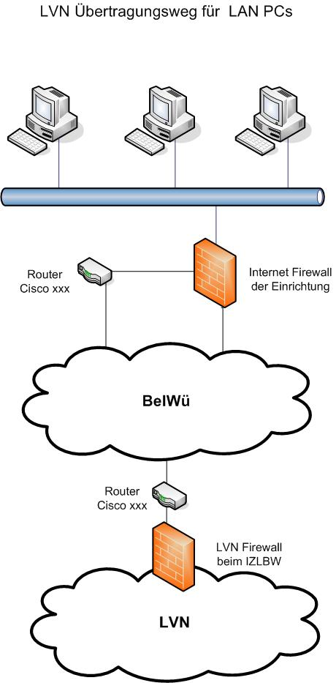
Abb. 2
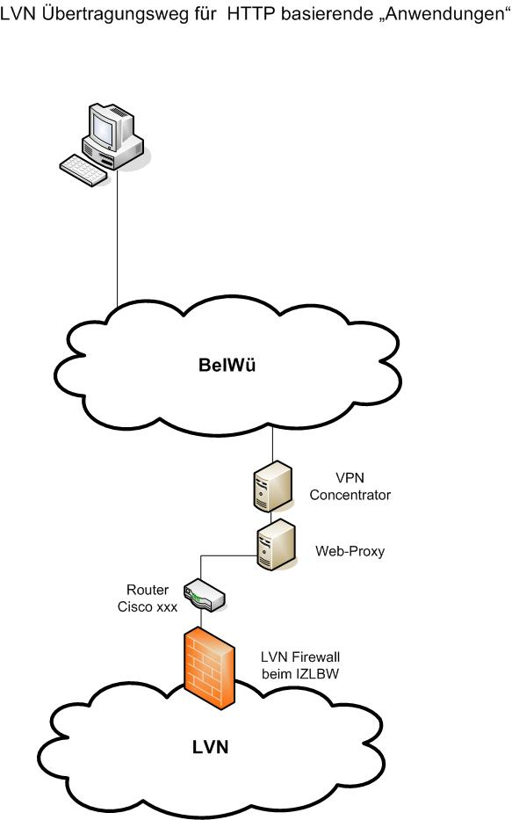
Abb. 3
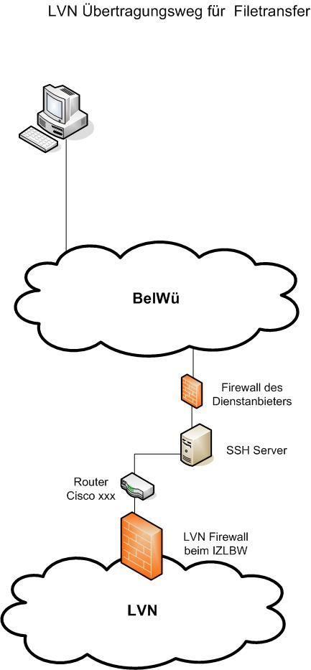
Abb. 4
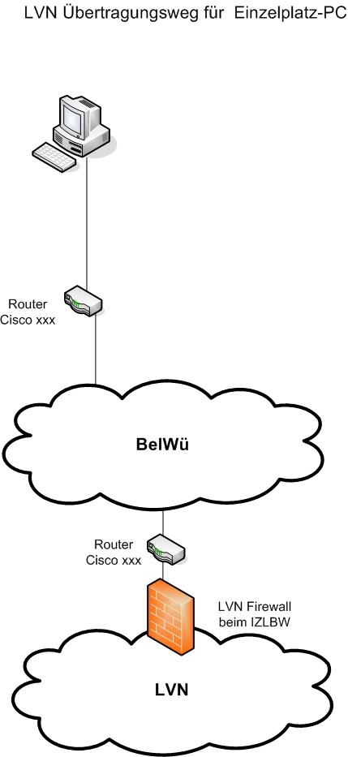
Anlagen:

Sicherheitskonzept für den zentralen Zugang zum LVN Phase III für die Dienststellen des MWK Baden-Württemberg für LAN-PC – Version 2.0 –

Sicherheitskonzept für Einzelplatz-PC, Version 2.0

Sicherheitskonzepte für http und sftp

